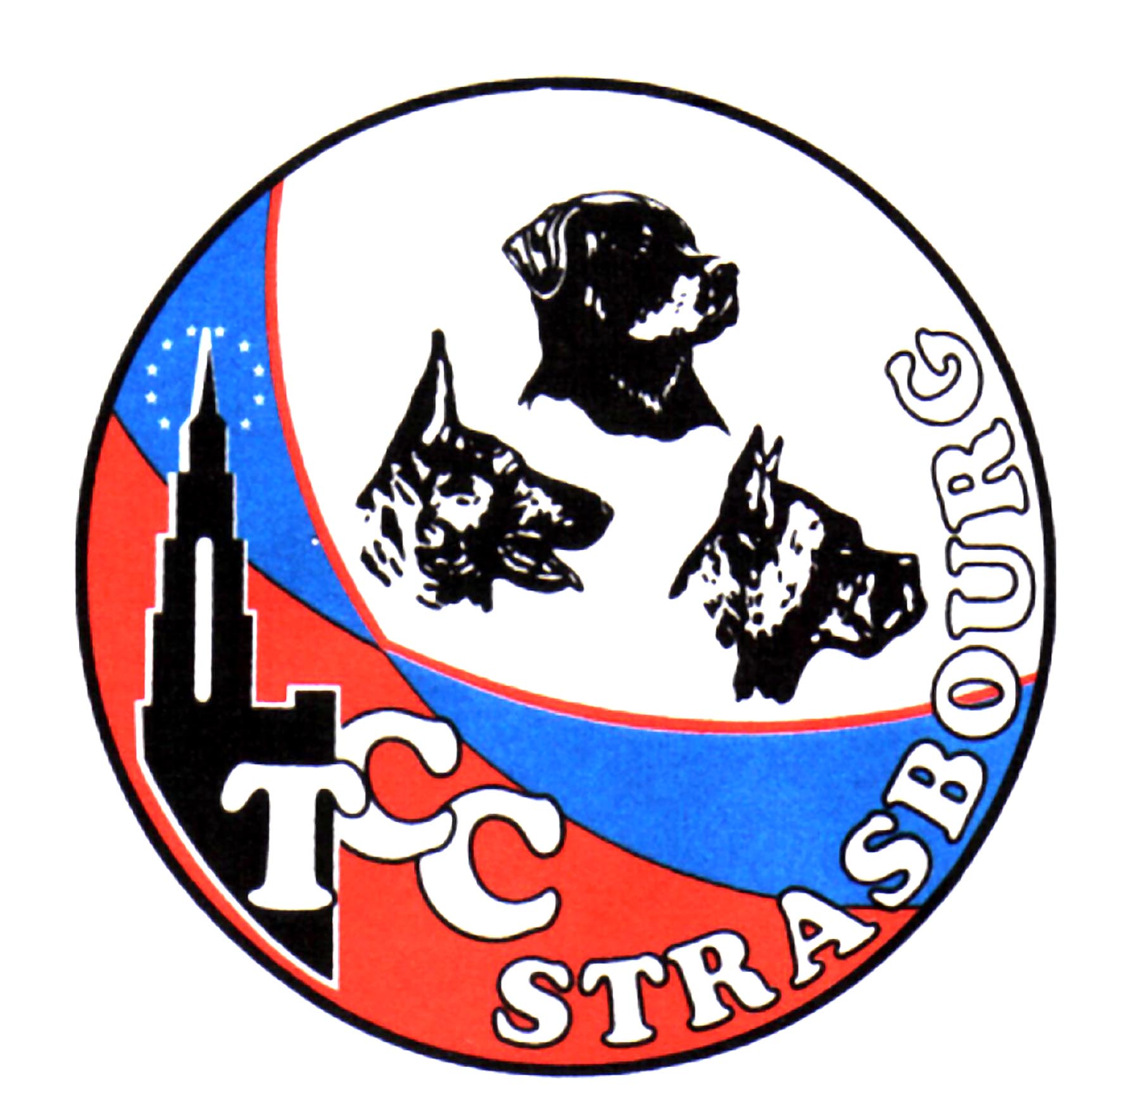
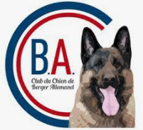
Nationale de travail du Chien de Berger Allemand
T.C.C. Strasbourg
6, 7 et 8 septembre 2019

Liste des Hôtels

Campanile Strasbourg Sud  20, rue de l’Ill  67118 Geispolsheim  Tél : 03 88 66 74 77 |  | B & B Strasbourg Sud Ostwald  Centre Cial La Vigie  11 rue Ferdinand Braun  67540 Ostwald  Tél : 08 92 70 75 64
Hôtel IBIS Strasbourg la Meinau  222, avenue de Colmar  67100 Strasbourg  Tél : 03 88 40 32 33 |  | ETAP HOTEL  Centre Cial La Vigie  15 rue Ferdinand Braun  67540 Ostwald  Tél : 08 92 68 32 14
Hôtel Formule 1  55 route du Rhin  67000 Strasbourg  Tél : 08 91 70 54 01 |  | Hôtel Formule 1  Rue du Pont du Péage  RN 83  67118 Geispolsheim  Tél : 08 91 70 54 02
B & B Strasbourg Nord Artisans  Rue des Artisans  67550 Vendenheim  Tél : 08 92 70 75 63 |  | Hôtel Première Classe Strasbourg Sud Illkirch  3A, rue de l’Ill  67118 Geispolsheim





